МІНІСТЕРСТВО ОСВІТИ І НАУКИ УКРАЇНИ
ВСП «ФАХОВИЙ КОЛЕДЖ ПРОМИСЛОВОЇ АВТОМАТИКИ
ТА ІНФОРМАЦІЙНИХ ТЕХНОЛОГІЙ
ОДЕСЬКОГО НАЦІОНАЛЬНОГО ТЕХНОЛОГІЧНОГО УНІВЕРСИТЕТУ»

Практична робота № 4

Тема: Реалізація архітектури “Модель–Подання” в JavaFX на прикладі компонента
TableView. Меню
Мета: Ознайомитися з принципами побудови меню JavaFX-застосунку

Виконав:
Студентка ФКПАІТ ОНТУ
групи КП-222
Пащенко Ангеліна
Оцінка:
_____________________

Одеса 2025
Завдання
Створити меню застосунку вказаної архітектури.

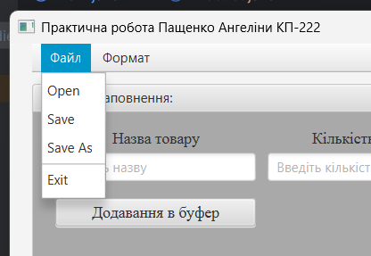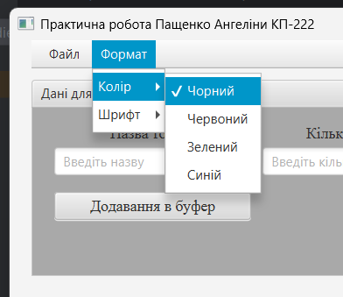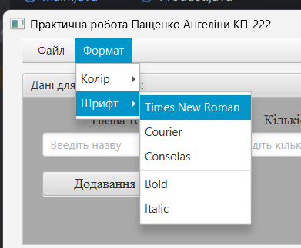

Результат:
